Mesa de alinhamento
Estrutura
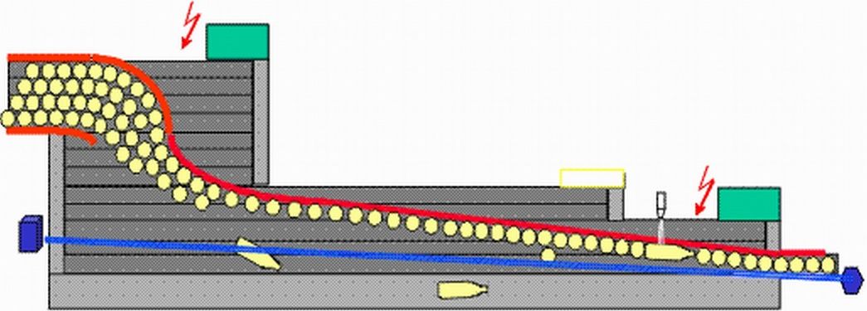
Figura Erro! Nenhum texto com o estilo especificado foi encontrado no documento.-1: Mesa de alinhamento
Funcionamento
A mesa de alinhamento sem pressão redistribui os recipientes de um trecho multifilar para unifilar por meio de diferenças de velocidades nas correntes e orientação da guia lateral.
 | A mesa de alinhamento sem pressão pode ser indicada pela sigla “DF”.

